1. **Viết và thử các thuật toán Vẽ các đường cong khác: parabol, hyperbol, sin(x), cos(x)**

**Thuật toán Parabol**

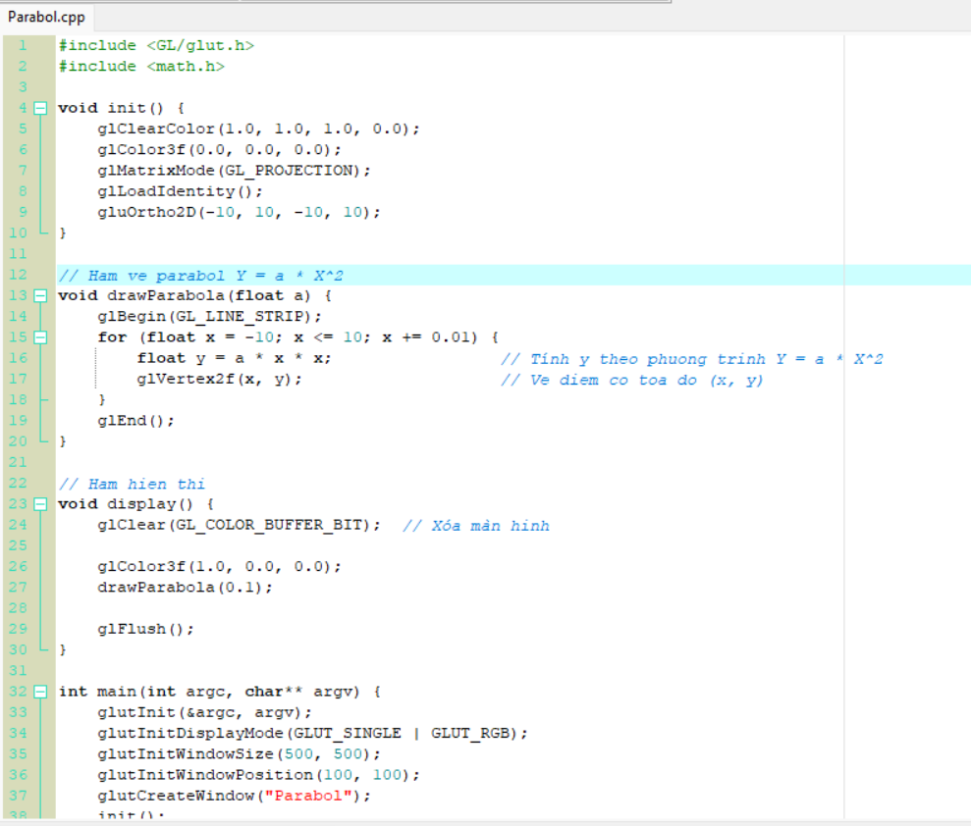

**Kết quả của thuật toán Parabol**

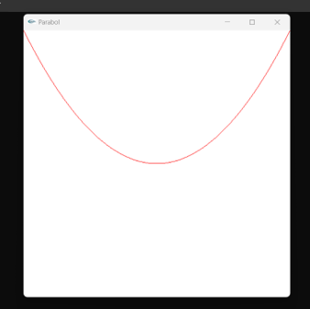

**Thuật toán Sin(x)**

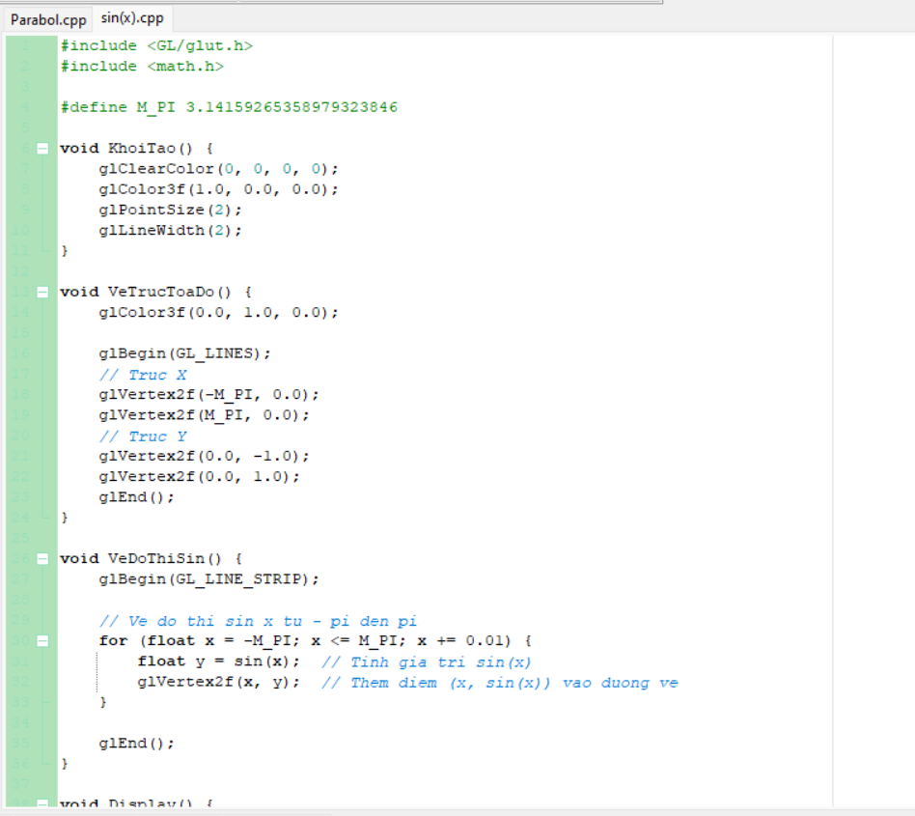

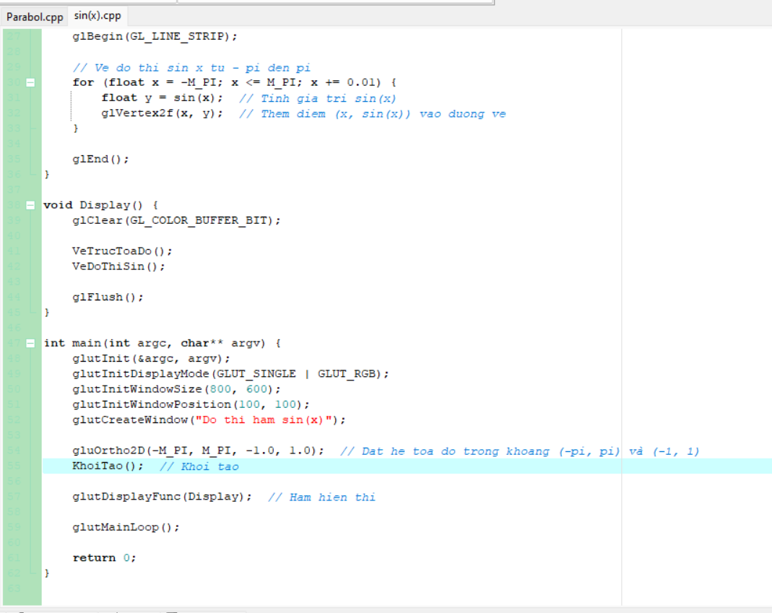

**Kết quả của thuật toán Sin(x)**

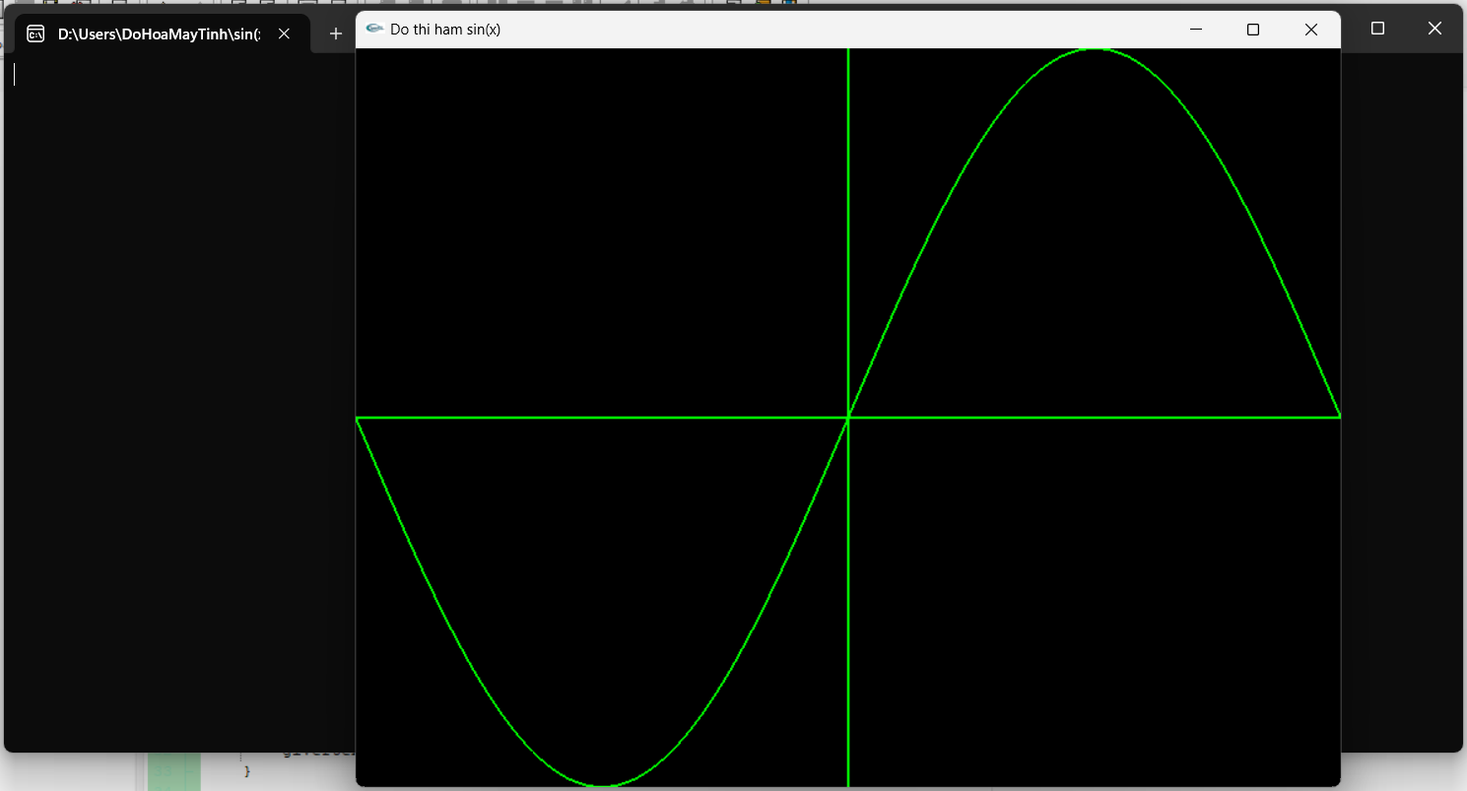

**2. Cài đặt và thử nghiệm cấu hình toán thuật toán**

**- Cohen Sutherland**

**- Chia nhị phân**

**Thuật toán xén hình Cohen Sutherland**

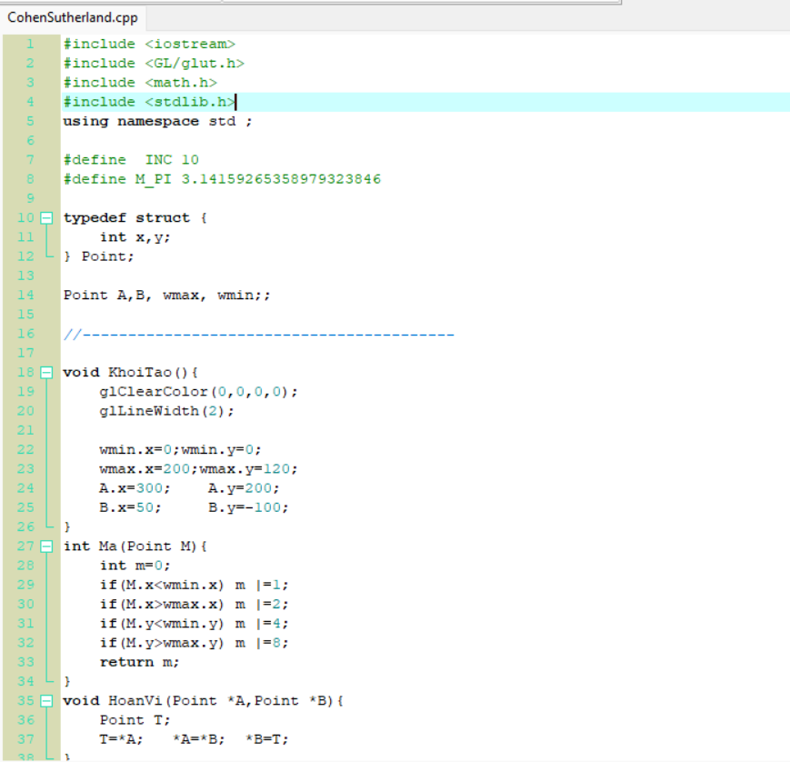

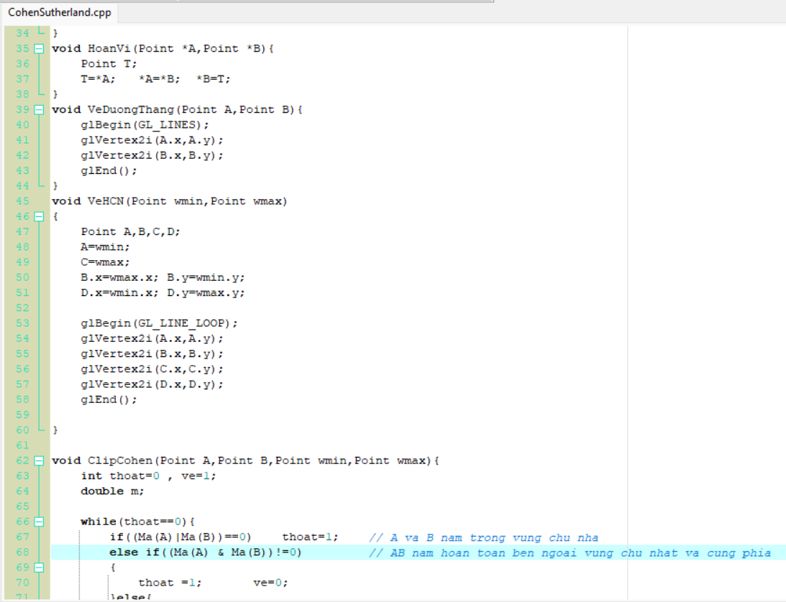

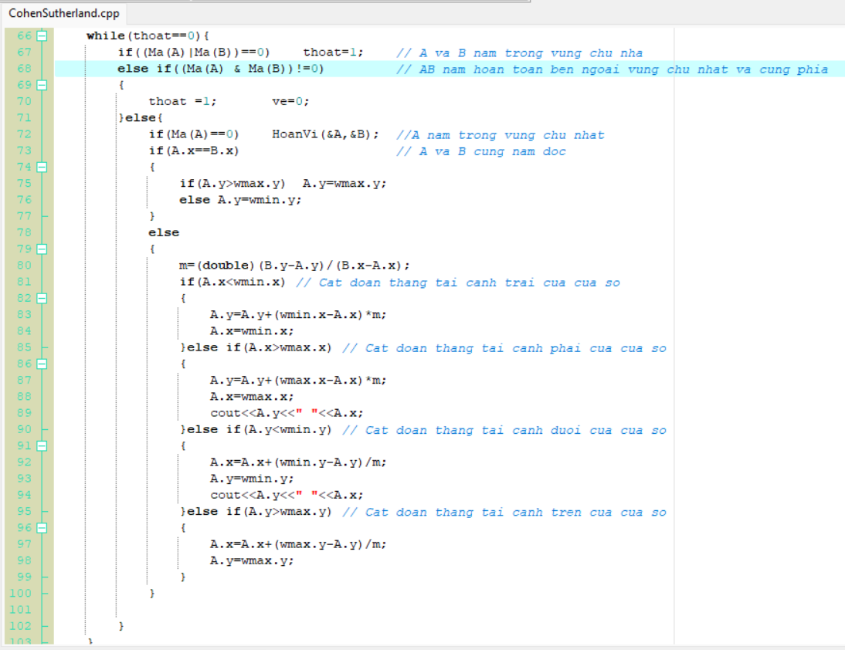

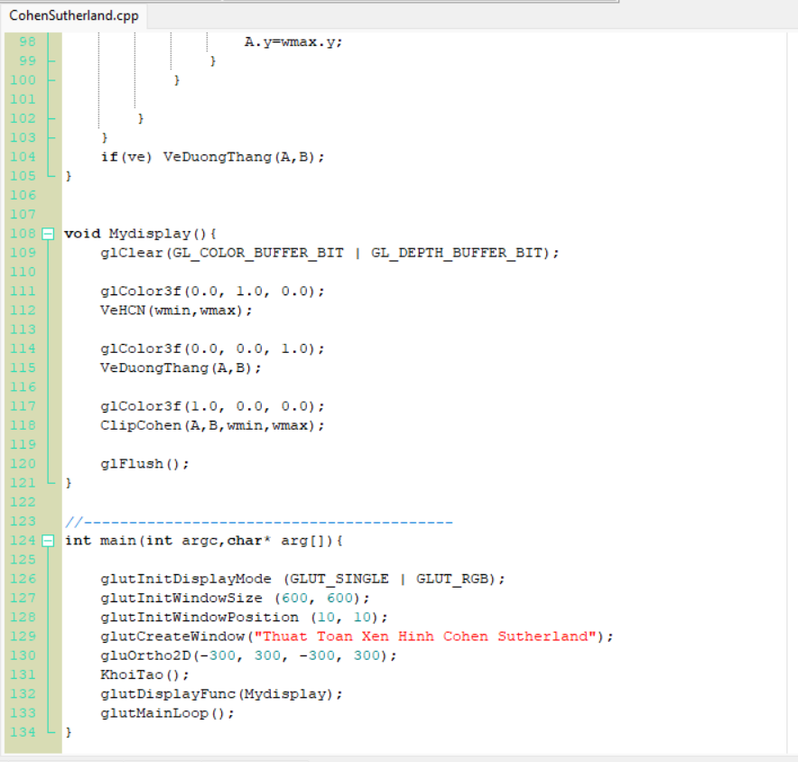

**Kết quả thuật toán xén hình Cohen Sutherland**

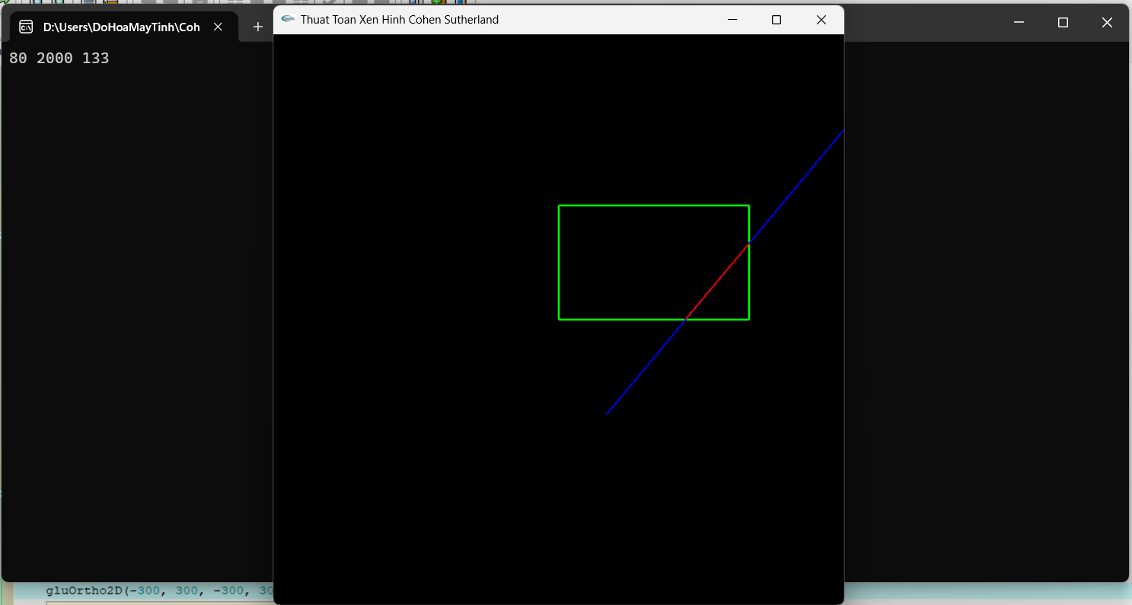

**Thuật toán xén hình chia nhị phân**  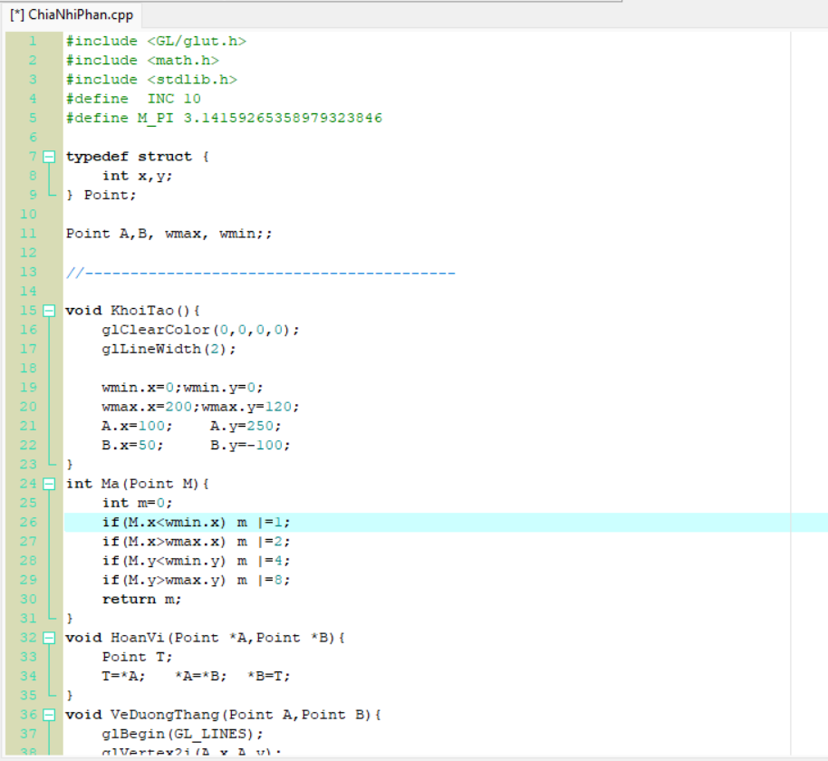

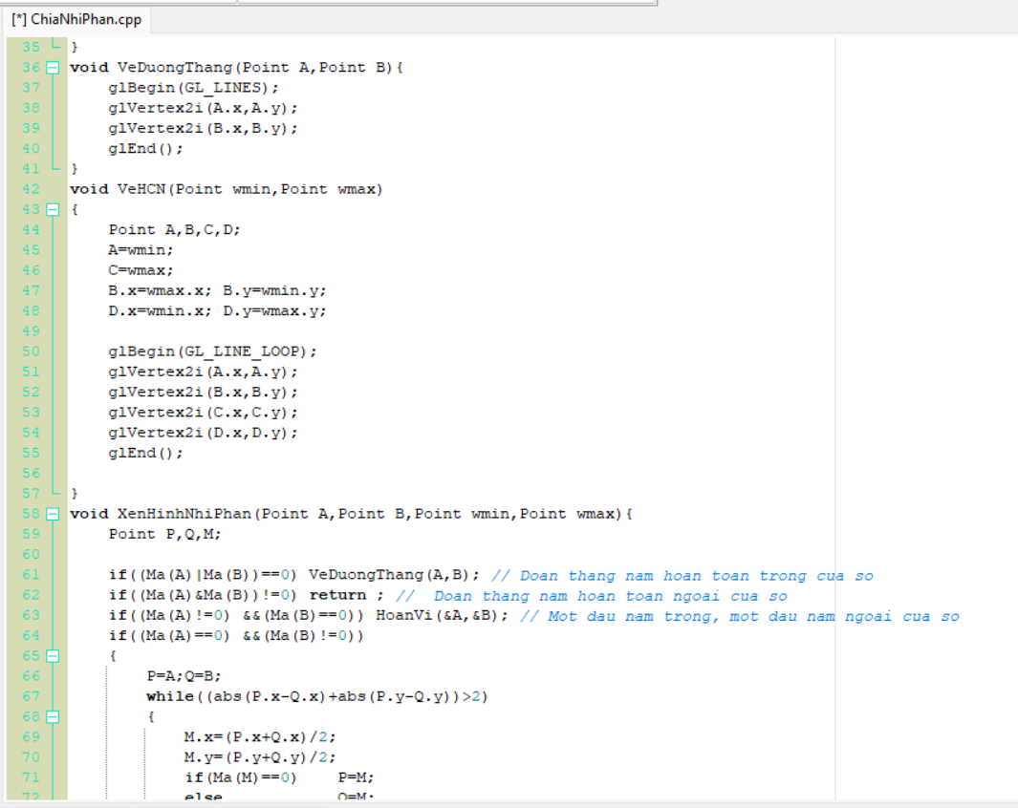

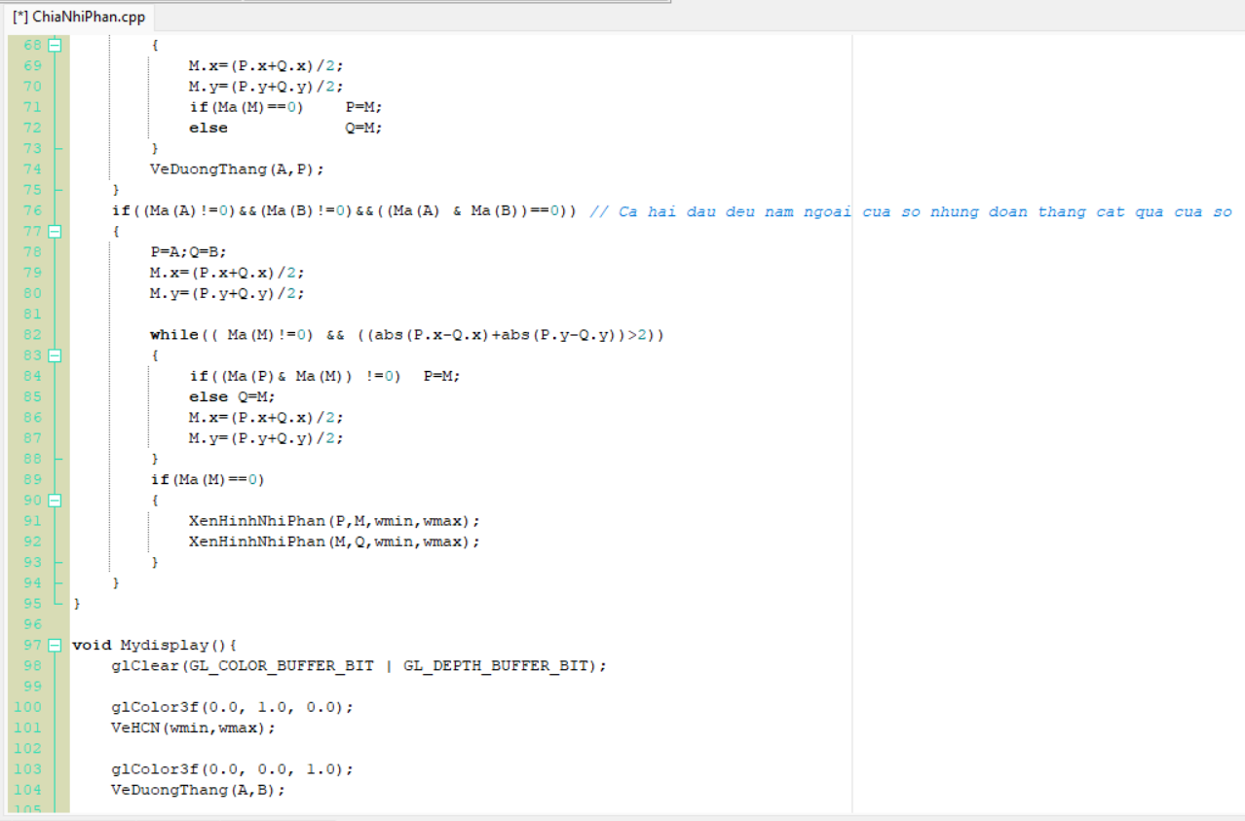

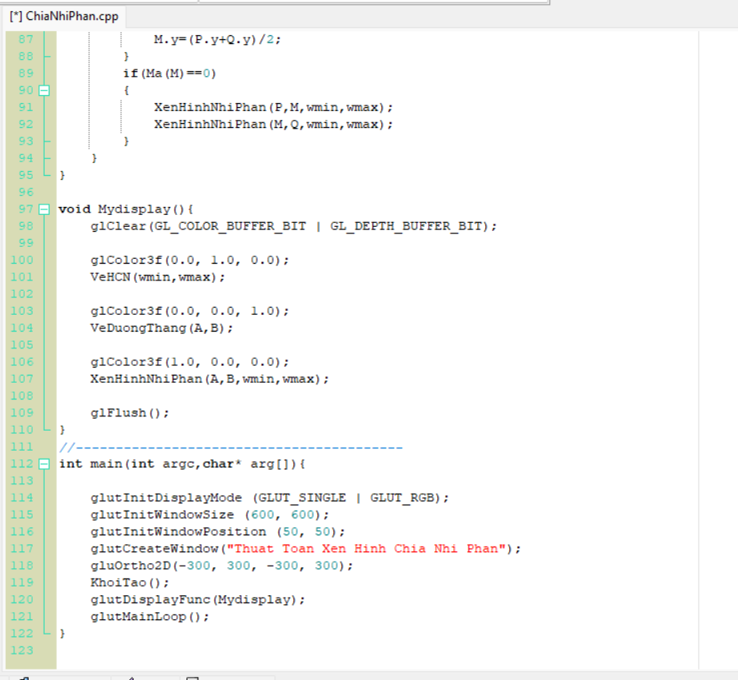

**Kết quả thuật toán xén hình chia nhị phân**

